COLLEGE LES MASCAREIGNES DOMENJOD

CAMPAGNE D’INSCRIPTION SECTION SPORTIVE DANSE
2020/2021

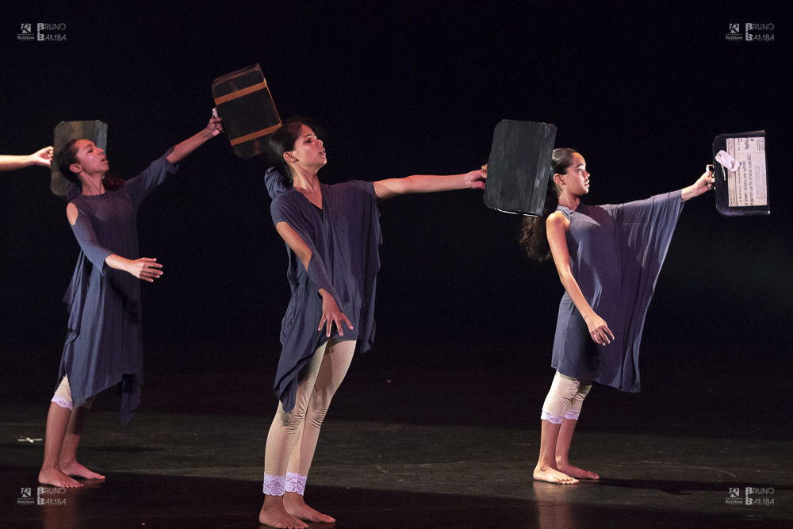

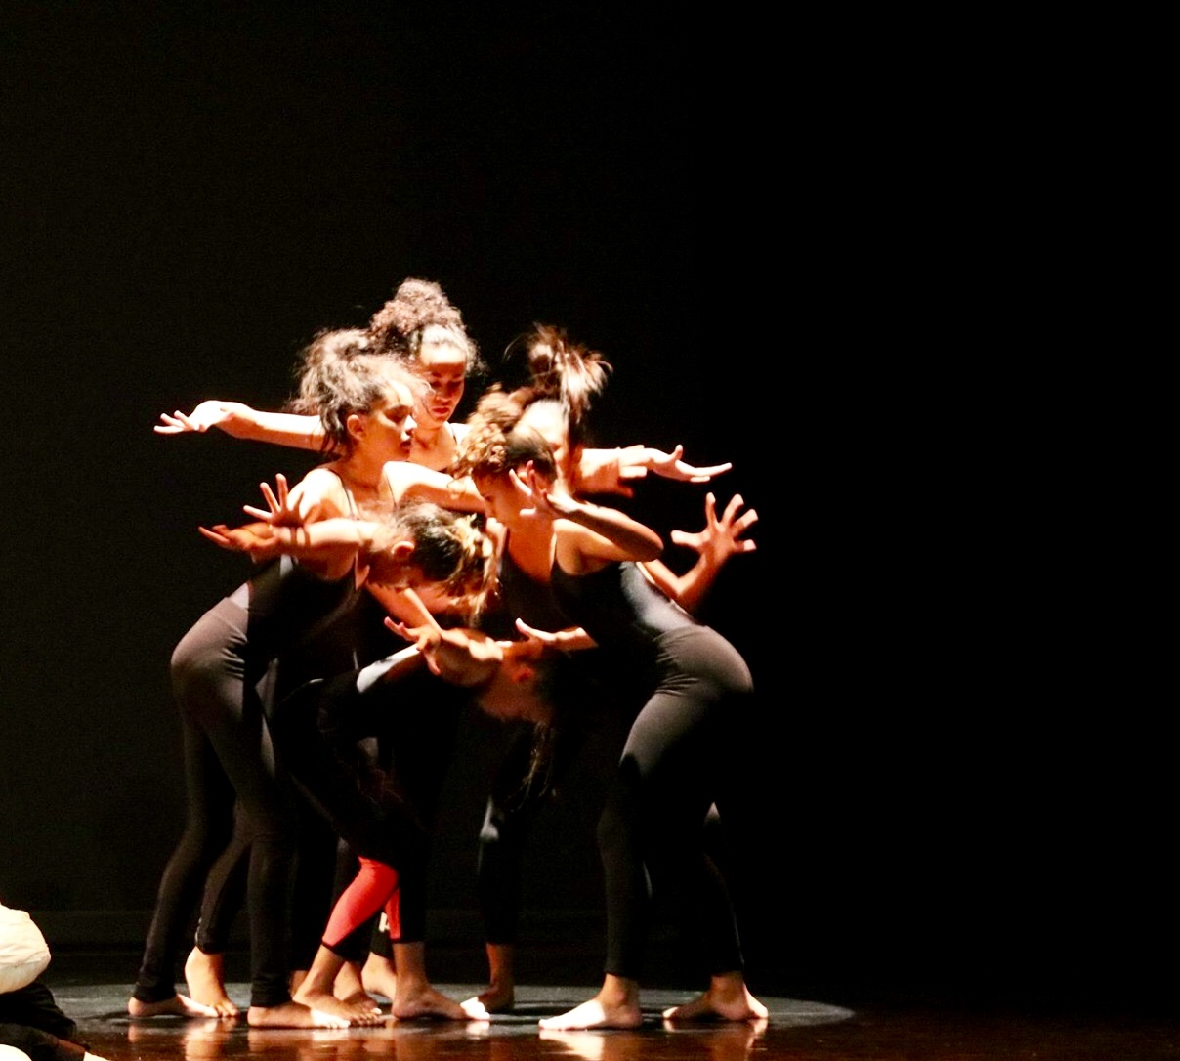

PRESENTATION :

Le collège les Mascareignes propose aux élèves entrant en 6ème à la rentrée scolaire 2020-2021 la possibilité d’intégrer la Section Sportive Danse après des tests physiques et un entretien.

Cette section danse a pour vocation d’accueillir des filles et des garçons motivés et aptes aussi bien sur le plan sportif que sur le plan scolaire, dans le but de renforcer leur pratique sportive tout en suivant une scolarité normale.

La Section Sportive Danse du collège les Mascareignes s’inscrit dans le projet d’établissement, dans le projet pédagogique d’EPS afin de contribuer à la réussite scolaire et sportive de l’élève par une pratique de haut niveau grâce à un emploi du temps adapté.

OBJECTIFS DE LA SECTION SPORTIVE :

FAVORISER LA REUSSITE SCOLAIRE par la pratique sportive en permettant la réalisation du projet sportif de l’élève : épanouissement de l’élève, valorisation de sa réussite sportive, et de son projet chorégraphique.

ENRICHIR LA MOTRICITE DE L’ELEVE ET DEVELOPPER LA CONNAISSANCE DE SOI par la pratique de la danse dans toutes ses dimensions : danseur, chorégraphe, spectateur, Jeune Officiel.

PERMETTRE UNE OUVERTURE VERS LE MILIEU ARTISTIQUE ET LE MONDE SPORTIF EXTERIEUR par la sensibilisation, l’information et la connaissance de pratiques artistiques : spectacles, rencontres et échanges avec des troupes professionnelles, expositions, championnat et rencontres UNSS, liaison école-collège.

PERMETTRE L’EXPRESSION DES CAPACITES DE TOUS à travers la pratique d’une activité artistique, en harmonie avec le travail scolaire.

FAVORISER L’ENGAGEMENT DES JEUNES par l’apprentissage des rôles sociaux : assiduité, respect des consignes et des règles, savoir faire, savoir être, s’organiser, se gérer, s’aider

PERSPECTIVES ET ORIENTATIONS

L’élève inscrit en 6ème Section Sportive Danse poursuivra cette filière en 5ème, 4ème et 3ème.

L’élève devra être licencié à l’Association Sportive (20€ à la charge des familles), et participera aux compétions UNSS.( au niveau district, académique ou national).

RECRUTEMENT :
Le recrutement se fera sur :
- Des tests sportifs (tests de souplesse, techniques, restitution d’un mini enchainement)
- Entretien de motivation
- Consultation des dossiers scolaires : L’avis de l’enseignant, la fiche de candidature et la mention d’information signée sont à ramener le jour des tests.
La commission d’admission sera seule juge pour décider de l’admission au regard des résultats scolaires et sportifs.
En cas d’admission, vous devrez fournir dès le jour de la rentrée (sous peine d’annulation de l’inscription) :
- un certificat médical de non contre indication établit par un médecin spécialisé en médecine sportive (à remettre à Mme BRIAL)
- ainsi que le dossier médical avec le résultat de l’Electro Cardiogramme de repos sous enveloppe cachetée.
(Tous les documents à remplir sont en annexe)

FONCTIONNEMENT :
Les résultats scolaires, l’attitude face au travail, le comportement de l’élève, les résultats sportifs détermineront la poursuite de l’élève dans la section sportive Danse au collège les Mascareignes.

En plus des 4 heures d’EPS obligatoires, les élèves de la Section Sportive Danse auront 3 heures de pratique par semaine inscrites dans l’emploi du temps (2 x 1h30).

Prendre contact avec le secrétariat du collège et l’enseignante pour les tests de sélection prévus à partir du 22 juin:
Le collège : ce.9741044S@ac-reunion.fr
L’enseignante responsable : martine.brial@ac-reunion.fr

Mme BRIAL
Professeur responsable de la section

